新 书 推 荐

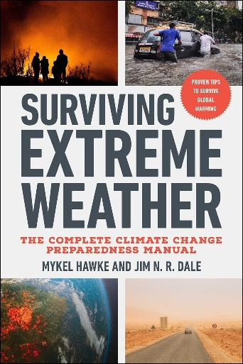
中文书名：《在极端天气中生存：气候变化完全准备手册》
英文书名：SURVIVING EXTREME WEATHER: The Complete Climate Change Preparedness Manual
作 者：Mykel Hawke, Jim N.R. Dale
出 版 社：Skyhorse
代理公司：ANA/Jessica
页 数：336页
出版时间：2024年3月
代理地区：中国大陆、台湾
审读资料：电子稿
类 型：自助

内容简介：

本书是您应对气候变化危险影响所需的唯一指南。

世界已然发生变化，全球变暖的影响意味着极端高温、山火、飓风和干旱等天气事件正在影响我们每一个人。我们不能再忽视气候变化，必须做好在新环境中生存的准备。

要在极端天气中生存下来，关键是要从实际的角度来理解它们，然后计划并实施战术性应对措施。在《在极端天气中生存》一书中，著名生存专家、畅销书《霍克特种部队生存手册》（Hawke’s Special Forces Survival Handbook）和《霍克绿色贝雷帽生存手册》（Hawke’s Green Beret Survival Manual）的作者迈克尔·霍克（Mykel Hawke）和英国气象学家吉姆·戴尔（Jim N.R. Dale）分享了他们的专业知识和个人经验，同时就新天气背后的科学以及如何运用态势感知、准备和心理学来求生存提供了宝贵的见解。

《在极端天气中生存：气候变化完全准备手册》按火、水、风、土等元素分类，对各种事件进行了解释，并提出了人人都可以遵循的建议，以保护自己和家人，最大限度减少生命和财产损失风险。书中还列出了每个人、家庭、企业和车辆都应常备的物品清单，例如：急救包、药物和应用程序；有助于抵御不同天气现象的新兴技术；结构和景观预防措施和改进；帮助家人、朋友和邻居度过任何环境灾难的理念。

作者简介：

吉姆·戴尔（Jim N R Dale）是前英国皇家海军气象学家，也是英国气象服务公司（British Weather Services）的创始人。在海军服役期间，吉姆负责在世界上一些最危险的地区观测、预报天气，并向各种军官和船员转播天气情况，包括在与阿根廷交战期间和之后，在福克兰群岛（马尔维纳斯群岛）和南乔治亚岛及其周围的南大洋上观测、预报和转播天气情况。1987年，吉姆成立了英国气象服务公司，该公司现已成为欧洲历史最悠久的独立气象公司。吉姆和他的公司为众多客户提供服务，包括电视和电影制作公司、媒体、保险公司、职业体育俱乐部、博彩公司、法律界、零售商以及许多其他对天气敏感的企业。他是《天气与否？：天气和气候对个人和商业的影响》（Weather or Not? The Personal and Commercial Impacts of Weather and Climate）一书的作者。

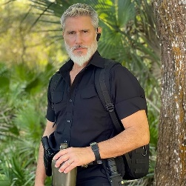
迈克尔·霍克（Mykel Hawke）是一名退役特种部队军官和高级士兵，专长是医学；他的技能包括牙科、兽医、妇产科、外科、麻醉、热带医学和严重创伤护理。他持有国家和州的辅助医务人员执照。迈克尔还是一名特种部队通信专家，其背景涵盖高频无线电、卫星通信、密码学和摩尔斯电码。目前，他还持有FCC无线电操作员执照。迈克尔还是一名情报行动专家，这使他在非常规战争事务的分析和成功预测方面拥有深厚的背景。迈克尔仍在后备役服役，持有绝密许可，大部分时间都在支持和部署特种作战部队，与来自所有四个分支的现役特种作战人员和博士工程师合作，利用他在各大洲九次不同冲突中积累的丰富经验，寻找能力差距并制定解决方案。作为一名认证项目经理，他是语言翻译方面的领军人物，曾被评为七种语言的翻译专家，并作为柔道和合气道黑带高手，不断提高自己的技能和身体素质。迈克尔做过六十多个电视节目，制作和主持过十几个电视节目，参演过一部电影，并经常就生存和特种作战等话题接受新闻媒体采访。他出版了十几本关于生存、医学、特种作战和语言的书籍；他还与人合著了几本书，其中包括一本惊悚系列丛书，并为许多其他书籍撰稿。

媒体评价：

“《在极端天气中生存》是一本重要的书……它不仅教授了重要的个人生存技巧，还教授了如何让你的家人、邻居和社区在极端天气下生存……即使以我的经验，我也从这本非凡的书中学到了很多。你也可以。《在极端天气中生存》可以帮助你拯救自己和亲人的生命。”
----詹姆斯·摩根·艾尔斯（James Morgan Ayres），教育家、特种部队退伍军人，《生存之道》（The Tao of Survival）的作者

“戴尔先生是一位经验丰富的教育家和信息提供者。他的知识和对全球变暖趋势真相的坚定追求，使他成为我们在这个不断变化的世界中面对各种灾难的完美指南。”
----拉里·科斯格罗夫（Larry Cosgrove），WEATHERAmerica首席气象学家

“它已经到来很久了……而且仍在路上。在有记录以来最热的一年之后，一年后又出现了新的最热年份。我们生活在洪水泛滥、地震频发的环境中，还有持续一个月的高温天气。这将是艰难的一年，人们将会死去。但愿不会是你，如果你读了这本书并加以关注的话。迈克尔·霍克和吉姆·戴尔为你提供了在气候变化时代生存的应对策略。”
----吉姆·莫里斯（Jim Morris），《梦幻马戏团》（The Dreaming Circus）和《游击三部曲》（The Guerrilla Trilogy）的作者

“说到与天气和气候有关的所有事情，吉姆是可靠的气象学家。在这个充斥着错误信息的世界里，吉姆善于用我们这些非专业人士也能理解的方式解释天气变化的事实。”
----安娜·坎宁安（Anna Cunningham），国际记者兼新闻主持人

“吉姆的叙述对于像我这样的气候科学爱好者来说是一种启示。他凭借对数据的深刻理解和对这一领域的热情，引导读者接受气候变化的现实，并采取适当的行动。这是我们这个不断变化的世界必不可少的生存指南，也是积极变革的催化剂。”
----梅斯·帕顿（Maise Paddon），Sustainable Voices首席执行官、环境专业人士

感谢您的阅读！
请将反馈信息发至：版权负责人
Email：Rights@nurnberg.com.cn
安德鲁·纳伯格联合国际有限公司北京代表处
北京市海淀区中关村大街甲59号中国人民大学文化大厦1705室, 邮编：100872
电话：010-82504106, 传真：010-82504200
公司网址：http://www.nurnberg.com.cn
书目下载：http://www.nurnberg.com.cn/booklist_zh/list.aspx
书讯浏览：http://www.nurnberg.com.cn/book/book.aspx
视频推荐：http://www.nurnberg.com.cn/video/video.aspx
豆瓣小站：http://site.douban.com/110577/
新浪微博：安德鲁纳伯格公司的微博_微博 (weibo.com)
微信订阅号：ANABJ2002

